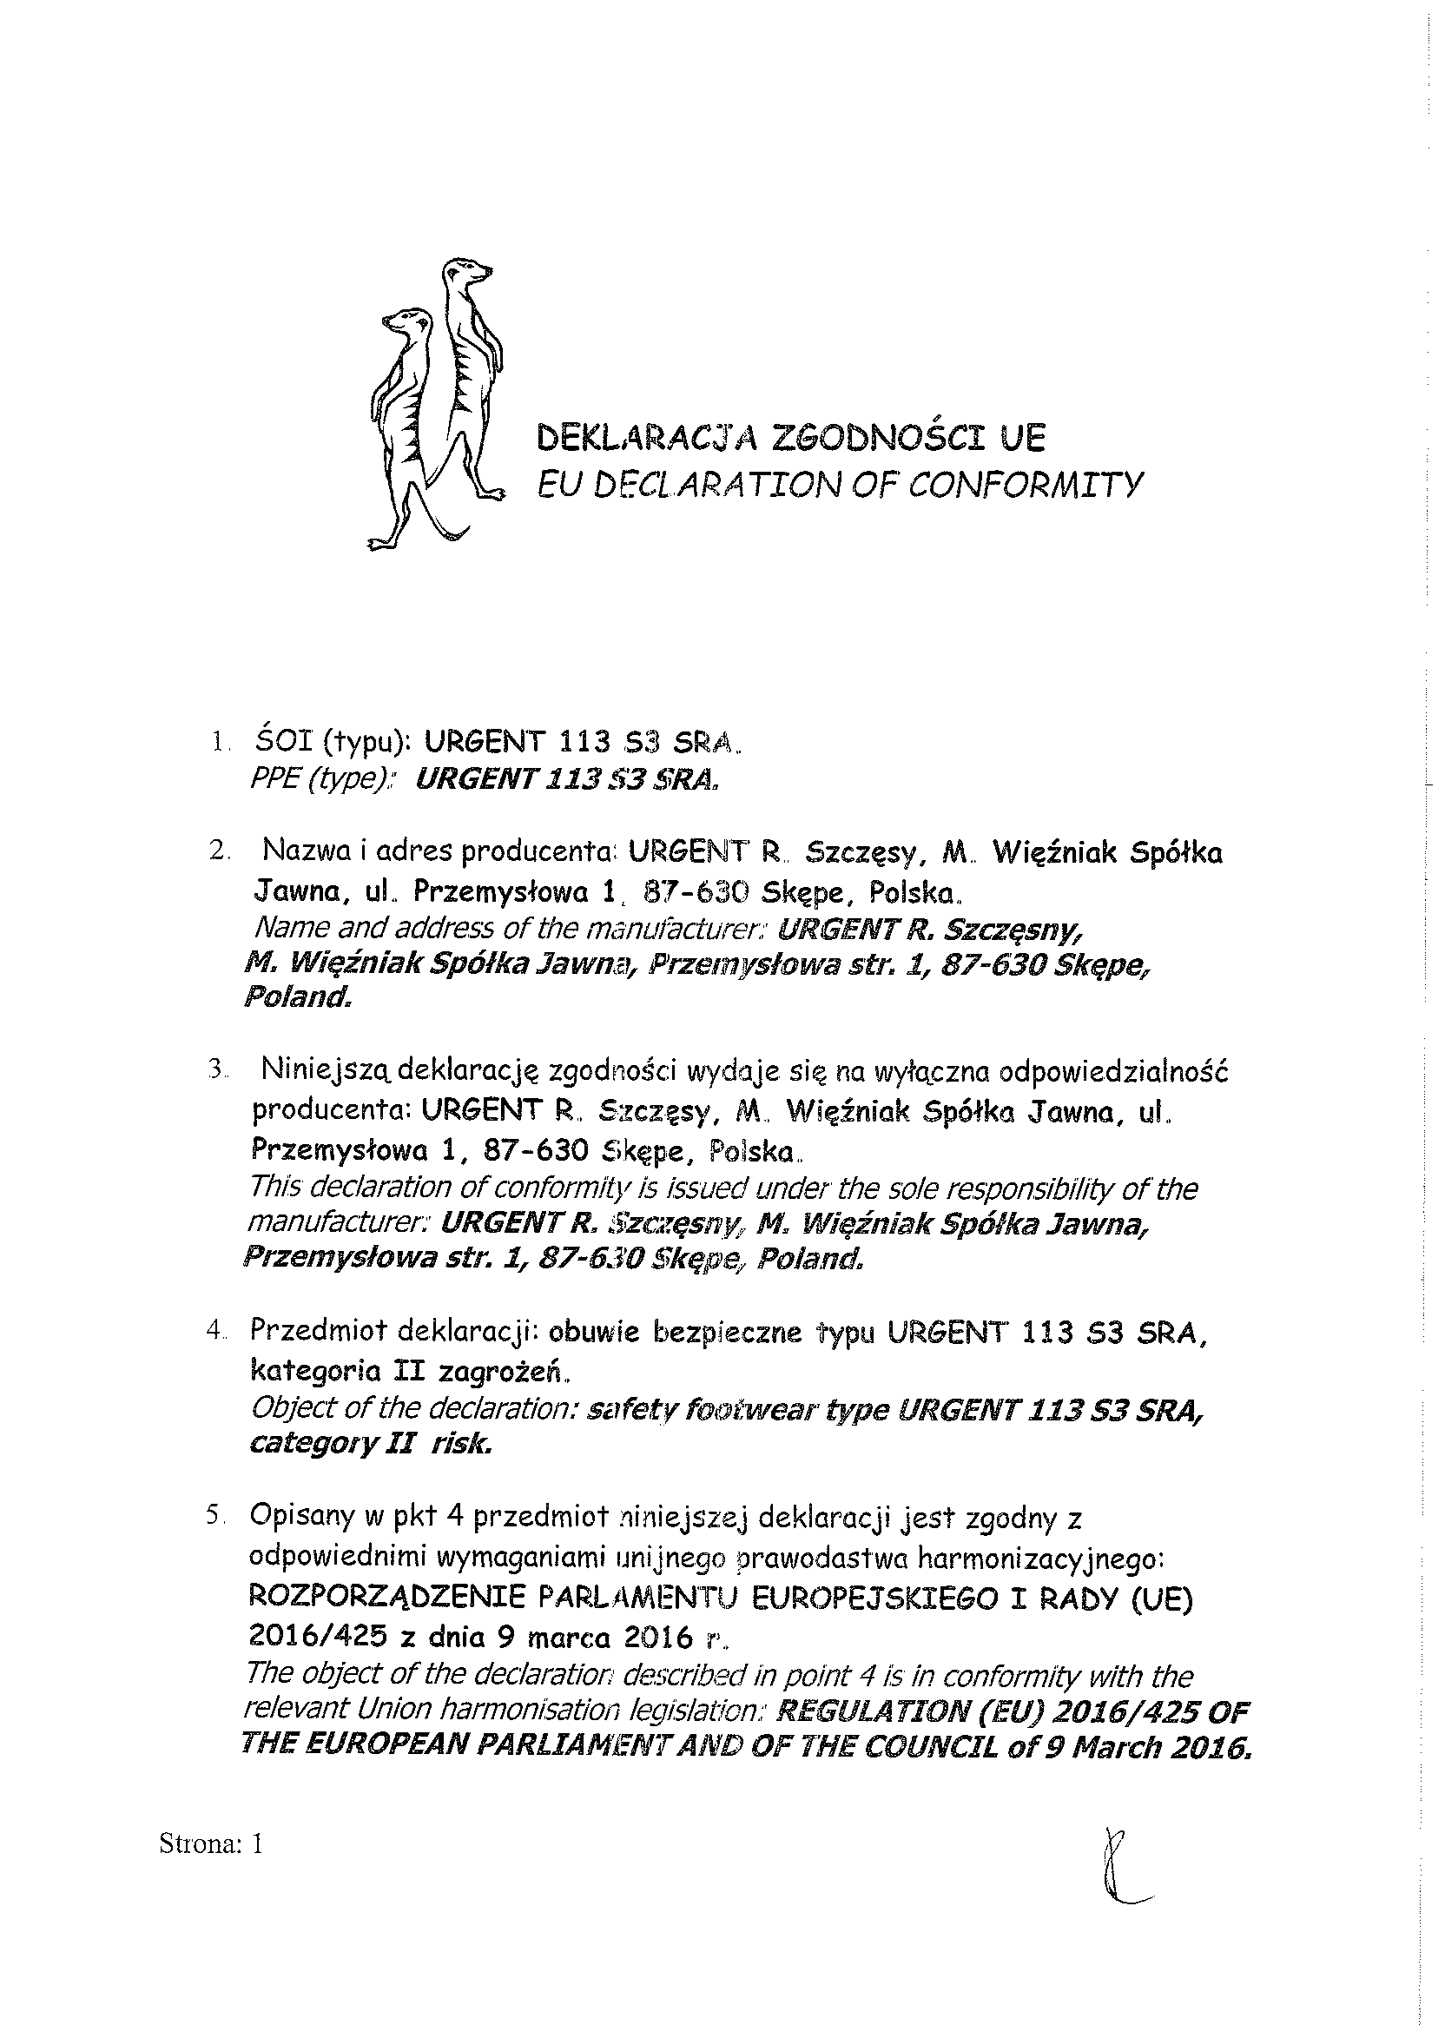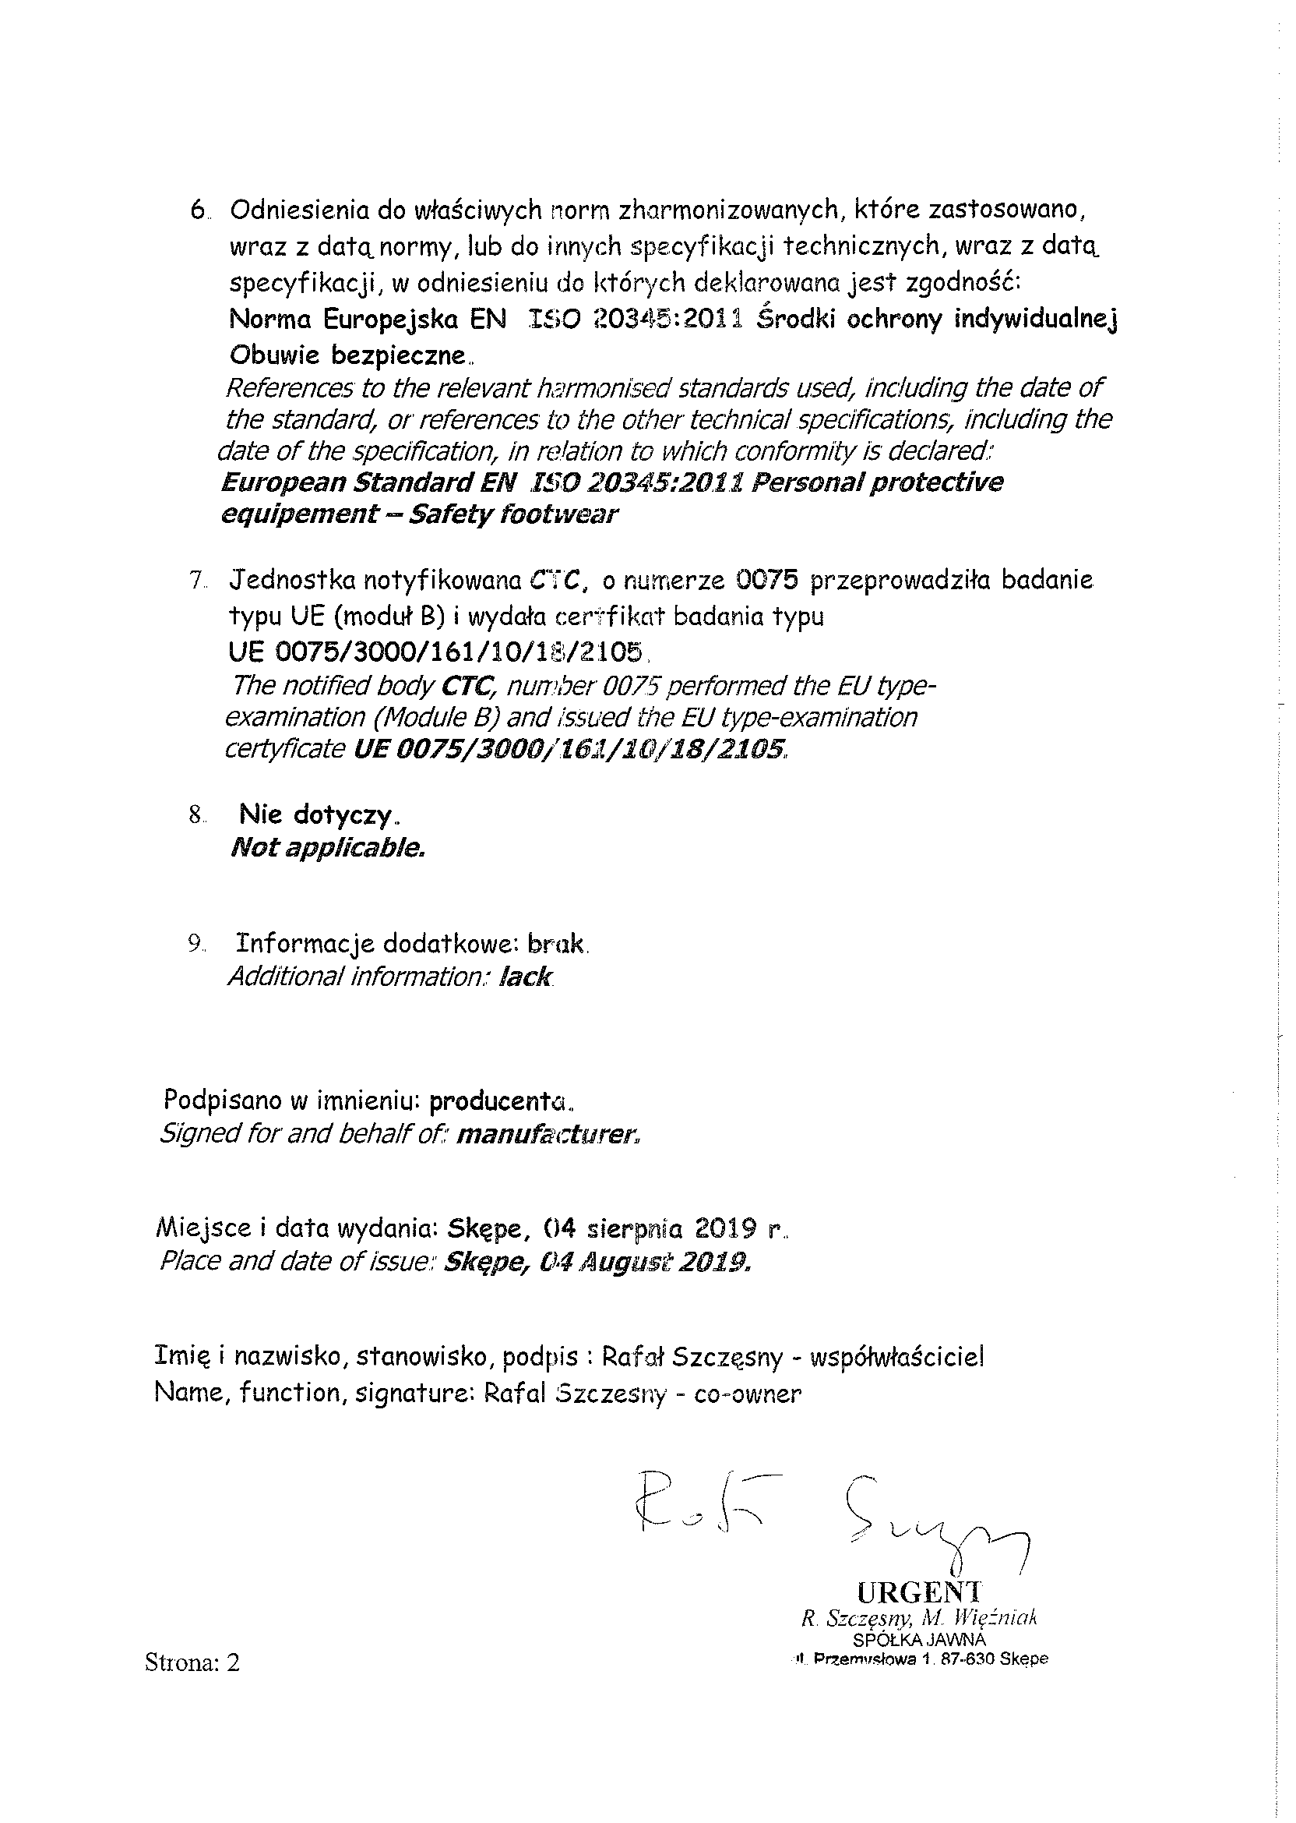

- Produs: Urgent 113 S3 SRA
- Numele si adresa producatorului: URGENT R. Szczesy, M. Wiezniak Spolka Jawna, ul Przemsylowa 1, 87-630 Skepe, Polonia
- Această declarație de conformitate este emisă sub responsabilitatea exclusivă a producătorului URGENT R. Szczesy, M. Wiezniak Spolka Jawna, ul Przemsylowa 1, 87-630 Skepe, Polonia
- Obiectul declaratiei: Pantofi de lucru 113 S3 SRA cat II,
- Obiectul declarației descrise la punctul 4 este în conformitate cu legislația relevantă de armonizare a Uniunii 2016/425 din data de 09. martie 2016
- Referințe ale standardelor armonizate relevante utilizate, inclusiv la data standardelor, sau referințe la celelalte specificații tehnice, inclusiv data specificației, în raport cu care este declarată conformitatea EU Standarde EN ISO 20345:2011 EIP incaltaminte de lucru
- Organele de notificare CTC cu numar 0075, numarul de dosarului de notificare EU 0075/3000/161/10/18/2105
- Nu se aplica
- Informatii aditionale: nu este

